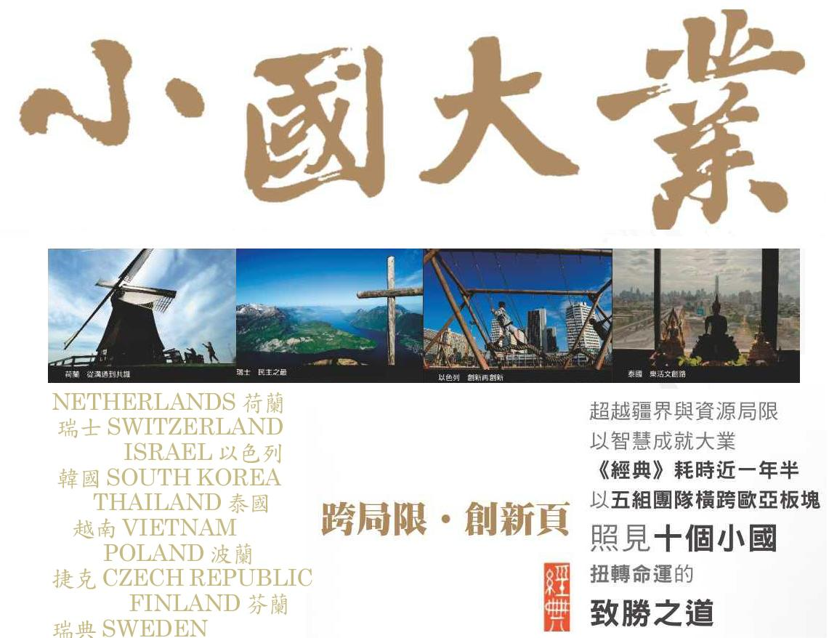

自古以來，無論是面積小、人口少，抑或是棲身強鄰邊緣的邦國，似乎皆命運多舛。除了強鄰的軍事侵略之外，小國面臨的威脅，尚包括資源的匱乏、地勢的險峻，或環境的惡劣。
但若小國善於發揮己長，也能跳脫既有的框架，從小而精、小而巧的角度，在意想不到之處，開創另一片新天地。無論是以智慧折衝於盛氣凌人的強國之間，或者在天然條件的局限中，披荊斬棘地開闢出一條生存之道，以小事大的故事，往往膾炙人口，對於小國子民而言，更總能燃起了拚搏的希望之火。

《經典》繼《島國．人嶼》和《海峽》兩本專書出版之後，再度耗費近一年半的時間，製作《小國大業》的專題報導。承襲了「立足台灣、放眼世界」的思維，深入十個在面積、人口、GDP或國際處境皆與台灣相仿的國家，探究它們如何在逆境中養成溝通、團結、堅忍、創新等能力，不但改寫歷史、引領潮流，甚至躋身為國際聯盟中的關鍵少數。

小國有國際地位上的艱難現實，同時也有周旋於大國之間的靈活。綜觀十國特質，包括整合國內有限資源、積極創新、放眼全球、創造無疆界市場，以及提升社會機制的公平性。《小國大業》的宗旨不在於複製他國的成功經驗，而在於探討成功背後的思辯，期許台灣能放遠視野，擺脫政治紛擾，在世界的舞台上，走出一條屬於自己的廣闊道路。

